出國報告（出國類別：出席會議）

參加經濟合作暨發展組織(OECD)
韓國政策中心移轉訂價研討會-
「企業重組及無形資產」會議報告

服務機關：財政部賦稅署
財政部中區國稅局
姓名職稱：稽查林育安
審核員盧慧芬
派赴國家：韓國首爾
出國期間：103年9月15日至9月20日
報告日期：103年12月18日

摘要
經濟合作暨發展組織(Organization for Economic Co-operation and Development,OECD)與韓國多邊稅務中心，歷年來針對國際性稅務議題，積極舉辦相關研討會，廣邀OECD會員國及非會員國代表與會，就國際間重要租稅議題為研討，期能有效降低課稅權爭議，喚起國際間對稅務資訊透明度之要求，達成各區域間利潤合理分配之目的，故此等研討會為OECD重要業務之一。
2014年9月15日至同年月20日在韓國首爾舉辦之移轉訂價研討會，係針對企業重組及無形資產等議題進行研討。會議先由主講人就常規交易原則作一般性介紹，進而說明企業重組相關移轉訂價之應用，主要內容為移轉訂價指導原則(OECD Transfer Pricing Guidelines for Multinational Enterprises and Tax Administrations)第9章企業重組之移轉訂價。另無形資產議題面，會上首先闡明G20對稅基侵蝕及利潤移轉行動計畫(Base Erosion and Profit Shifting, BEPS)中之行動計畫八─「確認移轉訂價之結果與交易所創造之價值相符－無形資產、風險與資本及其他高風險交易」的重視，更進一步說明國際間對無形資產議題所為之商議草案，並就重點事項為摘要分析，藉由主講人提供之案例，由參訓人員為小組研討。
本次與會除能提升我國對國際租稅議題之參與度外，亦有助於瞭解國際間移轉訂價議題之最新發展趨勢，更可供我國「營利事業所得稅不合常規移轉訂價查核準則」增修訂之參考，實為難得之經驗。

參加經濟合作暨發展組織(OECD)韓國政策中心移轉訂價研討會-「企業重組及無形資產」會議報告

壹、會議目的……………………………………………………………3
貳、會議過程……………………………………………………………4
叁、研討會議內容………………………………………………………5
肆、心得與建議…………………………………………………………26

壹、會議目的
經濟合作暨發展組織(Organization for Economic Co-operation and Development,以下簡稱OECD )之成立宗旨在於協助各成員國家經濟成長和增進就業，提升成員國生活水準，穩定金融秩序，促進世界經濟發展。為落實上開宗旨，OECD每年在世界各國舉辦多場研討會，邀集許多國家政府官員，相互合作分享專業知識以達到促進世界經濟發展之最終目標。
歷年來OECD韓國政策中心(Korea Policy Centre)致力於舉辦各議題稅務研討會，邀請OECD會員及非會員國稅捐機關代表及該領域之學者專家，針對各項重要議題交換經驗，共同對當前熱門租稅議題進行理論與實務討論，給予各國代表瞭解各國現行租稅制度之機會，共同為改善各國租稅環境而努力。
韓國政策中心於2014年舉辦數場研討會，討論議題包括「高淨值資產個人之課稅」、「國際租稅規避及租稅協定濫用」、「移轉訂價-企業重組及無形資產」、「進階查核中小企業」、「所得稅專題研討」及「移轉訂價及關稅評價」等，內容相當充實豐富。賦稅署及財政部相關單位多年來均選擇適合議題固定派員參與研討會，旨在與世界各國稅務代表和稅務專家們交換實務心得與意見，期盼透過這個難得交流機會，互相討論切磋，使得本國租稅制度更加完善、健全和進步。

貳、會議過程
本研討會於2014年9月15日至20日在OECD韓國首爾之韓國政策中心舉行，主題為「移轉訂價-企業重組及無形資產」。研討會進行方式，係由主講人說明企業重組及無形資產之移轉訂價相關概念，再透過案例進行分組研討，每一小組輪流分享討論之成果。
本次與會國家包括不丹、孟加拉、中國大陸、尼泊爾、泰國、香港、印度、印尼、馬來西亞、韓國、新加坡、沙烏地阿拉伯、越南、蒙古、馬爾地夫及我國共16國(地區)，出席代表30人。另由OECD顧問Mr. Stefaan De Baets、加拿大稅務局 Mr. Oliver Rogerson及日本國稅廳Mr. Taker Nishino擔任主講人。
我國今年由賦稅署林稽查育安及中區國稅局盧審核員慧芬代表參加。我國代表除與主辦單位OECD 韓國政策中心同仁有良好互動外，同時利用會議期間與他國與會代表就相關租稅議題交換意見。本次會議在業務領域或與友好國家實質官方交流方面，我國代表均有收穫。

叁、研討會議內容
一、企業重組議題
(一)概述
跨國交易已為各國企業進行交易之常態，特別係跨國企業在集團內進行交易，各國稅捐機關皆重視關係企業利潤分配情形，國際間對於常規交易原則已有共識，即跨國關係企業之交易應比照獨立企業間交易分配利潤，關係企業間執行之功能愈複雜、使用之資產愈有價值及承擔之風險愈高之一方，應獲配較多之利潤(如圖一)。企業在進行全球布局時，通常涉及組織之重新配置，亦會牽涉到跨國企業功能、資產及風險與相關潛在獲利或損失之配置，低附加價值之功能、使用價值較低之有形資產或一般營運風險所產生之潛在獲利或損失較低，而無形資產及企業家風險不僅帶來較高之潛在獲利或損失，亦最易於地區間移動，此係在討論企業重組前之基礎認知。

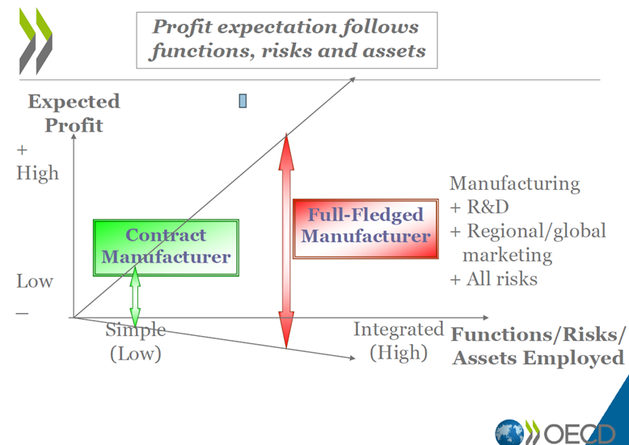
圖一：功能、資產及風險與預期獲利及損失之關係
在1990年代中期，許多全功能配銷商轉型為風險有限之配銷商或代理商(commissionaire)，全功能製造商轉型為代工製造商或來料加工製造商，或將無形資產之權利移轉至集團中心，此類轉型通常藉由無形資產與風險之移轉，將相關之潛在獲利移轉至低稅負地區，惟在經濟蕭條時，執行之功能與承擔之風險愈多之企業，亦會產生較多之損失，企業可能因此進行「反向重組」(reverse restructuring)將損失分擔給適用稅率較高之關係企業。
編縮(downsizing)亦為企業重組的方式之一，例如關廠、減少產能或將部分營業活動外包(outsourcing)。企業重組之類型亦包含研發功能及智慧財產權之配置，例如在重組前，X公司執行研發功能及承擔相關風險，並擁有研發相關之智慧財產權，被F公司併購後，X公司現有之智慧財產權移轉至低稅率地區，X公司扮演專業研發服務商，為F公司進行研發，並以成本加成方式向F公司收費，未來研發活動所產生之智慧財產權將由F公司擁有，研發失敗之風險不再由X公司承擔。
企業重組對某些國家之營利事業所得稅稅基造成鉅大影響，但有些企業重組並非係基於稅負之考量，而係因應全球化而有其商業需求，對於企業重組之動機不同，故OECD希望以國際租稅的觀點達成共識，辨認出各國政府擔憂之處，對於有真實商業需求之企業重組，發展出正確之處理模式而不會造成租稅障礙(tax barriers)。
(二)風險之特殊考量
在企業重組議題下，風險配置的檢驗在功能分析中係非常重要。在公開市場中，承擔較多的風險將預期有較多之報酬作為補償，但實際報酬增加與否則取決於風險實現之程度。檢驗風險之第一步即從契約條款開始分析，某些交易之條件可能未以書面約定而係在信件或其他通訊往來中發現；在移轉訂價指導原則(OECD Transfer Pricing Guidelines for Multinational Enterprises and Tax Administrations，下簡稱TPG)第1.48節提及，企業的行為係真實風險配置的最佳證明，若無書面條款存在，可以企業的實際行為做為判斷風險分配之依據；獨立企業間進行交易，因利益衝突而能確保彼此依照合約進行交易，此經濟原則亦可應用於判斷關係企業間之契約關係。契約所約定之風險分配可能與交易的經濟實質不同，故在進行風險檢驗時要注意關係企業之行為與合約所載之風險是否一致、受控交易之風險分配是否符合常規交易、確認風險分配的結果，說明臚列如下：
1、關係企業之行為與合約所載之風險是否一致
企業的行為係真實風險配置的最佳證明。某製造商將產品出售予集團中之配銷商，契約約定由配銷商承擔匯兌風險，惟交易係以配銷商之貨幣計價且移轉價格經過調整，使配銷商免受匯率變動的風險，此時稅捐機關即可對契約所載之風險提出質疑。某製造商將產品出售予集團內之配銷商，契約約定由配銷商承擔存貨風險及壞帳風險，當在判斷風險時，應確認交易雙方是否依契約分配風險，如製造商帳上不應有相關存貨跌價損失及壞帳風險。
2、確認受控交易之風險配置是否符合常規交易
當有可比較資料時，該資料可證明未受控交易下有相似的風險配置，則受控交易之風險配置即符合常規交易。當未能取得可比較資料時，並非就直接推論該受控交易不符合常規交易，因為關係企業間可能會從事獨立企業間不會進行之交易，亦可能受限於公開資料庫無法取得類似交易之資料，故在此情況下，必須判斷獨立企業進行類似交易是否會同意此風險分配，惟此一判斷涉及主觀，產生不確定性，為減少此一不確定性，TPG提出二個重要原則可供判斷參考，分別為控制風險能力及承擔風險的財務能力。
當未能取得可比較資料時，風險配置是否符合常規交易有賴於模擬獨立企業是否為相同之風險配置，控制風險能力的評估有助於判斷獨立企業間之風險配置。在TPG1.49節提及風險與控制之關係，依據過往常規交易之經驗，控制能力較大之一方通常會承擔較高之風險，例如A公司製造商品並運送至B公司，由B公司出售商品，商品之製造數量及運送皆由B公司決定，在此情形下，因為存貨數量皆由公司B決定，公司A未能控制相關風險，在常規交易下，公司A不會同意承擔存貨風險。主講人亦於研討會舉例，A持有指示筆(pointer)，為將指示筆掉落在地上的風險移轉給他人， A與B簽定合約，但指示筆仍由A持有，則B無法控制指示筆掉落在地上的風險，則AB間的契約顯不合理。在TPG1.49節下，有別於例行性風險管理及監控，風險控制力應被理解為有能力決定是否承擔風險及決定風險管理的方式，風險承擔者能將例行性風險管理及監控外包，但風險承擔者仍對例行性風險管理及監控之結果進行評估，故例行性風險管理及監控外包並非將風險移轉至他方。以下透過三個例子說明：
(1)委託基金經理人管理投資
投資人僱用基金經理人管理資金，約定基金經理人有權每日以該投資人之名義決定投資決策。此案例下，投資人有權決定基金經理人(或終止與該經理人之契約)、有權決定基金經理人被授權範圍及投資目標及管理之金額，且基金經理人要定期回報管理績效，該投資人仍保有風險之控制，而基金經理人是提供管理顧問服務，其所承擔之風險為經營風險(失去客戶)與投資人之投資風險不同。
(2)委託專業研發服務商進行研發
委託人委託專業研發服務商進行研發，約定研發成果由委託人擁有，受託人依研發成本加成向委託人收費。雖然研發活動皆由受託人進行，但委託人有權決定是否僱用該專業研發服務商(或終止契約)、有權決定研發態樣、目標，及研發預算，且受託人要定期回報研發進報，故該委託人仍保有風險之控制。
(3)委託代工製造商生產產品
委託人委託代工製造商以其名義生產產品，受託人使用委託人之技術生產產品並以成本加成向委託人收費。雖然製造活動皆由受托人進行，但委託人為控制市場及存貨風險，仍須執行重大決策如是否僱用該代工製造商(或終止契約)、產品的規格、數量及交貨時間，故該委託人仍保有風險之控制。
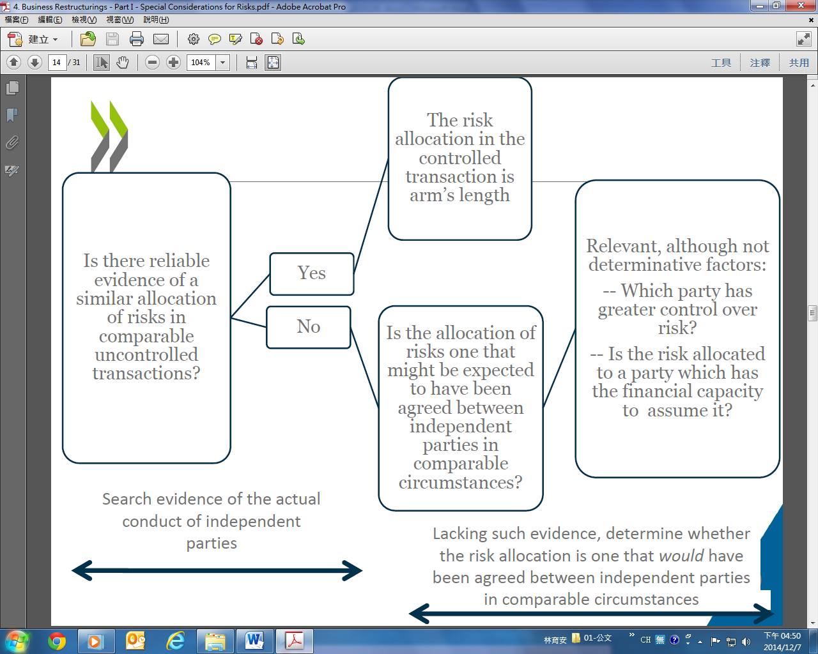
承擔風險的財務能力是第二個有助於判斷受控交易之風險配置是否為獨立企業間所同意之參考原則。當風險依契約移轉予他方(以下稱受讓方)，若受讓方在契約訂定時沒有財務能力承擔該風險，在常規交易下，沒有財務能力承擔風險之公司是不會簽訂此契約，則查核人員應質疑該風險是否移轉至受讓方，此時應依案件之實際情況判斷，而非依契約內容。假設A公司對於客戶負產品責任，A公司與B公司簽訂合約，若客戶向A公司索求產品責任賠償，B公司將補償A公司，此時風險可能依據契約移轉予B公司，但若B公司在簽約時即無財務能力來承擔風險，則若風險實現時，即客戶向A公司索賠時，B公司因無法補償A公司，則此一產品責任最終仍由A公司負擔，故產品責任風險未移轉至B公司；若B公司雖無財務能力但有其他機制可補償A公司，如B公司之母公司會代為補償，則此時產品責任風險仍可能由A公司移轉至B公司。
圖二：判斷風險配置是否符合常規之流程
3、風險配置之結果
在常規交易原則下，承擔風險之關係企業應負擔管理風險及避險之成本，亦承受風險實現之相關成本，且藉由預期報酬之增加獲得補償。關係企業間之風險重新配置對於轉讓人及受讓人產生正面或負面影響，受讓人承受潛在的損失及負債，但也獲得該風險所附帶之預期報酬。
(三)對企業重組本身之常規交易補償
潛在獲利(profit potential)即未來預期獲利，在某些情形下可能會伴隨損失，潛在獲利本身並非資產，而是基於某些權利或其他資產所產生，故潛在獲利通常用於評價目的，例如決定轉讓部門或無形資產之常規價格或對終止交易或重行協商重大交易架構之補償，爰常規交易原則並未要求對於企業未來預期獲利之減少進行補償，而係對有價值之資產或權利之移轉進行補償，故在判斷企業重組是否補償時，應判斷是否有重大可辨認之資產或權利被移轉。
1、瞭解企業重組
圖三係判斷企業重組之交易是否符合常規，首先進行可比較程度分析，在有可比較未受控交易時，須視情況判斷是否進行差異調整，若無可比較資料時，可透過以下檢視判斷獨立企業間在相同情況下是否亦作如此安排：
(1)重組前後之功能、資產及風險之變動
重組個體之權利及義務之評估應符合經濟原則，反映出獨立企業間應有之權利及義務關係，而不應侷限於法律形式，例如重組個體在重組時簽訂一短期合約，但在重組前該重組個體之實際行為顯示有長期合約性質，則於因重組所簽訂之合約權利應較短期契約大，應併予考慮。
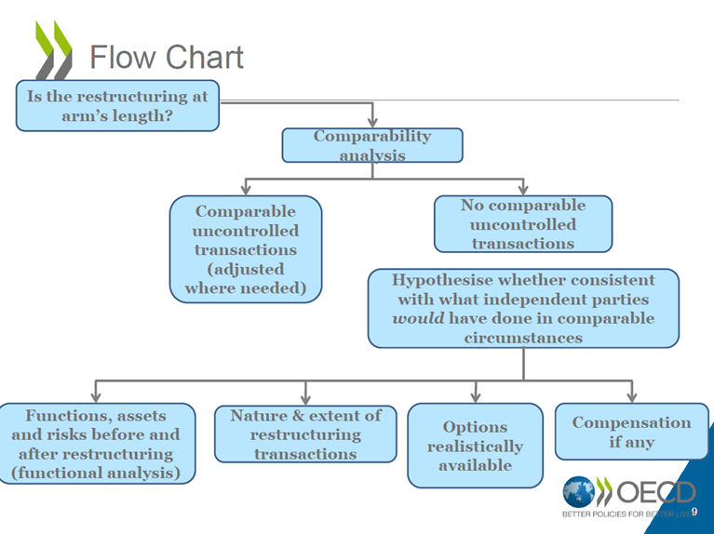

圖三：判斷重組是否符合常規之流程圖
(2)重組之商業理由、預期利益及綜效
集團在進行重組時皆有其動機，多數係基於集團綜效，當企業以集團綜效為企業重組之正當商業理由，為了將來說明其移轉訂價是否符合規定，建議企業在進行評估時，將預期利益及其假設等支持重組決策過程予以書面化。另集團綜效未必一定會增加獲利，有時企業重組也可能係基於防衛性，係為了保持競爭力以避免獲利下降，且預期綜效未必會實現，查核人員在進行查核時應避免後見之明(hindsight)。
(3)其他實際可得之選擇
當有其他更佳的方案時，獨立企業間會採用該較佳之方案，相同邏輯亦可套用在企業重組，當有其他更好的重組架構或重組可能較為不利，而企業仍進行原方案，則查核人員可提出合理之質疑。另在常規交易原則要求對每個關係企業層級進行評估，以集團角度而言，企業重組可能具有商業合理性，但以個別重組之企業角度而言，該商業合理性可能無法解釋是否符合常規交易。
2、移轉有價值之事物
(1)有形資產之移轉
企業重組通常會涉及有形資產之移轉，有形資產交易在移轉訂價之處理並未有太大難題，但在重組時，製造商或配銷商在移轉存貨(原料及製成品) 予關係企業時應考量重組所產生之新的商業模式及供應鏈安排，例如重組前為全功能製造商，重組後轉型成為來料加工商，為關係企業提供加工服務，原料之所有權係該關係企業，此時製成品之移轉訂價要考量新商業模式之相關功能、資產及風險。
(2)無形資產之移轉
企業重組有時涉及將無形資產集中管理，由各地關係企業(轉讓人)將無形資產移轉至海外集團內成員，由該成員扮演智慧財產管理公司，而轉讓人仍以其他方式使用該無形資產，如授權、專業代工商於契約約定使用該無形資產或配銷商在配銷協議約定使用商標。企業對於此種無形資產集中管理通常有合理的商業理由，例如透過集中管理，關係企業可向智慧財產管理公司取得授權使用原屬於各地之無形資產，以集團總體之角度而言，此種安排或許具商業正當性，惟仍需以個別關係企業的角度評估無形資產之轉讓是否符合移轉訂價，同時以轉讓人及受讓人之角度評估，亦即比較獨立企業在可比較情況下之出售價格及收購價格，且移轉後與該無形資產之交易及使用該無形資產之未來預期利益亦會影響無形資產轉讓時之常規交易價格，另受讓人是否有能力對受讓之無形資產進行維護及進一步開發亦應併同考量。
若在移轉無形資產時無法確定無形資產之價值，主講人提出一模擬情形，假設在A國投入5年的研發活動，在第6年時以成本加價移轉至Z國，因研發活動之成果尚未能使用，故假設無法使用現金流量折現分析，在第7年時開始使用此無形資產，情形一：第8年至12年有鉅額獲利，情形二：第8年至12年產生虧損，在這二個情形下對於第6年移轉時之移轉訂價可能產生影響，故在移轉當下對於無形資產之評價有高度不確定性時，在常規交易下通常會有價格調整或重新協商機制，獨立企業進行此類高度不確定性無形資產之相關交易時，除上開機制尚有其他應對方式，如改採簽訂短期合約或權利金以營業收入計價。另無形資產在移轉後有進一步發展而導致價值提升，應注意該價值之提升係移轉後之行為，查核人員應避免後見之明。
當地個體(local entity)在重組前可能已發展無形資產如行銷無形資產，故在進行查核時應注意當地無形資產(local intangibles)是否一同被移轉，若被移轉，應查核移轉價格是否包含此一無形資產。契約權利亦可能構成無形資產，將有價值之契約權利移轉給關係企業時，轉讓方應獲得適當之補償，在實務上會看到有些關係企業自願放棄有利潤之合約，將該合約交易轉由另一關係企業進行，主講人提及TPG的案例，A公司自願與客戶中止合約，改由同一集團之B公司另行與客戶簽訂相同內容合約，此時合約權利及潛在利潤即由A公司移轉至B公司，若整個交易為三方交易(tri-partite transaction)，則應給予適當之補償，構成前開三方交易之要件有二，一係僅有在A公司放棄合約時B公司才能與客戶簽訂新合約，另一要件為A公司知道在中止合約後客戶在法律或商業上有義務與B公司簽訂合約，此時要依A公司及B公司之角度決定該契約權利之價值以決定符合常規之補償。
(3)營運部門之移轉
營運部門之移轉係指移轉一組可執行特定功能及承擔風險之資產，在決定移轉價格時，整體營運部門之價格不一定等於營運部門個別資產價格之總合，通常可運用鑑價(valuation)進行評估。有時移轉之營運部門係一產生虧損之部門，轉讓方可透過移轉虧損部門以減少損失，此時轉讓方是否應給予受讓方補償，此時要視獨立企業在相同情形下是否會因移轉虧損部門而支付費用、或是否有第三方願意收購虧損之部門。
(4)外包(outsourcing)
有時企業為了節省成本而進行重組，而將部分營運活動外包，在預期成本節省大於重組成本的情況下，獨立企業將營運活動外包時通常不會向受託方要求額外之補償，故常規交易下，關係企業進行外包，即使委託方因為成本降低而有利益，也未必要向受委託方要求補償。
3、對既有協議之終止或重大協商，而對重組個體給予之補償
商業模式因企業重組而發生變化，可能影響既有合約或協議，如終止、協商或另訂合約，可能伴隨著相關權利移轉，這些改變可能對於重組個體產生損失(如重組成本、適應成本或潛在獲利之喪失)，若獨立企業間在相同情況下會進行補償，則關係企業間亦應做相同之補償，補償的形式可能是提前付款(up-front payment)、採購價格調整、分攤重組成本，惟並非所有因企業重組之既有協議終止或重大協商皆需補償，TPG提出分析方法如下：
(1)若既有協議之終止或重大協商有書面資料，則應看此書面資料是否訂有補償條款，因獨立企業間會以契約約定以保障自已的利益，故終止或重大協商及補償條款之書面資料係移轉訂價分析的起始點(starting point)。
(2)接著應判斷在常規交易下是否應設有終止或重大協商相關條款及補償條款，若可比較對象在相同情況下有類似的補償條款，則關係企業間之交易亦應訂有補償條款才符合常規交易；若無法取得可比較對象，則要判斷在獨立企業間是否會同意相關之補償條款。在進行交易之實質及企業之行為時，若發現被終止之短期契約實質上係具有長期性，提前終止合約時，被終止的一方若有損失，則應獲得補償。會中提出案例，當一關係企業因應集團之需求而投入資金興建廠房，將產品出售予集團內之成員，而該關係企業與集團內之成員簽訂契約時，預期在5年的固定產量下以成本加價方式收取報酬，該報酬可符合常規，假設第3年集團決定關閉該廠房，此時應思考獨立企業在第一年簽訂契約時，是否會尋求減輕提前終止合約之財務風險，通常獨立企業皆會在合約中明定契約期間以控制風險，若有提前終止合約亦會訂定賠償條款，故本案若關係企業簽訂短期契約，但依企業行為可推測(如資產估計之耐用年限、產品之唯一供應商)未來將長期供應，則亦應比照獨立企業取得適當之補償。
(3)亦可從商事法令規定及判例有關補償權利之規定判斷是否應予補償，該相關法規可能規定不論契約是否明訂補償相關規定，給予受有損失之一方仍有補償請求權。
(四)重組後受控交易之報酬
重組前後之交易皆適用相同之常規交易原則，皆要進行功能分析、最適常規交易法方之選擇及可比較程度分析等，特別是進行可比較程度分析時可發現重組前後之事實差異(factual difference)，這差異可能會影響可比較程度分析及適用之結果，例如由全功能配銷商轉為功能有限配銷商，此時存貨風險、壞帳風險皆由另一關係企業承擔，則需尋找承擔相同風險之可比較對象；此差異也會影響最適常規交易方法之選擇，例如集團在組織重組前皆向一獨立企業進貨，後來將該獨立企業併購，因併購前之交易為未受控交易，重組後之交易可採用併購前之資料，即可以比較未受控價格法為最適常規交易方法 。
重組時之補償通常與重組後之交易報酬有關，例如原為經營製造及銷售業務之A公司，因組織重組而將銷售業務移轉予另一關係企業B公司經營，A公司在組織重組後把產品出售予B公司，由B公司銷售予非關係人，B公司預期可賺取投資該業務及經營該業務之常規報酬，此時有關移轉業務之補償方式可能影響在A公司未來銷售予B公司之產品價格，亦即有關移轉業務之補償之形式可能係A公司在重組時一次收取(the upfront compensation)，或不收取該補償，而係提高未來出售予B公司之產品售價，此時產品售價會與未經重組之價格不同，爰稅捐機關在查核涉及組織重組之移轉訂價案例時可以整體角度評估。
是否能以重組前之交易為基礎，經調整功能、資產及風險等可比較程度因素後評估重組後之交易是否符合常規交易？在常規交易原則下，應將受控交易與非受控交易比較以判斷是否符合常規交易，爰若重組前後之交易皆為受控交易，則不得以重組前之交易為可比較對象；若重組前之交易為非受控交易，例如併購前向獨立企業進貨之交易，嗣後集團收購該獨立企業而隨即進行組織重組，重組後之交易可以併購前之進貨資料為基礎判斷受控交易是否符合常規交易。
區位節省(location saving)係因當地之成本低於其他地區，將特定營運活動配置該地區將使企業減少成本而受益，此亦可能為企業重組原因之一，若確實存在區位節省之利益，則應由誰享有(轉讓方、受讓方或客戶)或如何分配即為此議題之重點。考量之因素如獨立企業在可比較情況下區位節省之分配、交易雙方執行之功能、該營運活動之市場競爭程度及交易雙方之議價能力。會議中提出兩則案例如下：
案例一：
A公司設立於A國並於A國執行所有功能，因B國之製造成本較低，故將製造活動由A國移轉予關係企業B公司(設置於B國)，由B公司製造產品後出售予A公司，就集團角度而言，此企業重組產生了區位節省之利益，因該製造活動在B國係一競爭市場，A國可在B國找到執行相同功能之獨立製造商，此時區位節省之利益應由A公司享有。
案例二：
設立於A國之A公司提供高度專業之技術服務，比照該產業計價方式按時計費，嗣後因A國之人工成本較高，故在B國成立子公司B公司，並將大部分技術工作交由B公司執行，仍由A公司名義接單且以A公司之原有費率計價，此時以集團享有產生巨大之區位節省利益，但嗣後基於市場競爭，A公司會被迫調降費率，此時部分區位節省之利益將移轉予客戶，而剩餘區位節省之利益該歸屬那一方？這個案例下，因該服務為高度技術導向，B公司是惟一能提供符合品質要求之廠商，A公司除了B公司外無法找到其他廠商，這可能是因B公司已發展出無形資產，在適當情形下，可考慮使用利潤分割法分配利潤。
(五)實際交易之承認
稅捐稽徵機關應以關係企業間實際之交易行為及合約條款為基礎進行移轉訂價案件之查核，故承認關係企業間合約所載之交易為原則，否認合約所載交易安排為例外，TPG1.65節提出2個例外情形，分別為經濟實質與形式不符及無正當商業理由，其中無正當商業理由係指獨立企業間不會從事該關係企業所約定之交易且稅捐稽徵機關無法判斷該交易之可信賴移轉價格。當有上開例外情形時，稅捐稽徵機關可否認該關係企業所為之交易安排而另行依交易事實及合理性重新定義交易安排。
在判斷是否有正當商業理由時，就整個集團立場而言，該交易之安排可能具商業理由，但常規交易原則是以企業個體為單位進行評估，故以個別之關係企業而言未必具有商業理由。另基於租稅利益進行之組織重組，TPG說明以集團角度而言，取得租稅利益而進行重組也可能係一正當商業理由，但如同前開所述，緃使集團因重組而享有租稅利益，以個別關係企業角度而言，未必能亦享有租稅利益而能主張正當商業理由。
若企業重組之相關交易有經濟實質與形式不符或缺乏正當商業理由，稅捐稽徵機關可以重新定義(re-characterisation)該相關交易，但要符合真實交易情形，亦即要反映因重組而產生之功能變動情形、儘可能符合經濟實質、符合獨立企業間之行為及商業合理性，例如因企業重組而關閉一間廠房或有重大營運功能重新配置之情形，在重新定義交易時不可忽略此一事實，又例如關係企業重組時所進行財產之移轉，對該財產之移轉行為不可忽略，可能重新定義為財產之租賃或財產授權使用。
二、無形資產議題
無形資產係當今國際租稅重視的議題之一，OECD不斷就此議題公開發表商議之草案，分別於2012年6月6日及2013年7月30日發布討論稿，欲修正TPG第9章無形資產草案，又於2012年11月及2013年11月召開諮詢會議，亦於2014年3月及2014年5月舉辦大規模的第6工作小組會議，由此可見無形資產議題之重要性。因應G20之要求，OECD必需讓所有會員國成員及非會員國成員理解稅基侵蝕及利潤移轉行動計畫(Base Erosion and Profit Shifting, BEPS)之重要性，該行動計畫第八項─「確認移轉訂價之結果與交易所創造之價值相符－無形資產、風險與資本及其他高風險交易」亦以無形資產為主要議題，目的是確保無形資產之關聯利潤是否依其扮演功能創造的價值為最適當的利潤配置，故OECD將無形資產議題納入本次租稅研討之題材。茲就研討內容摘示如后。
(一)無形資產之定義及含括範疇
無形資產並非一個實體資產或財務資產(financial asset)，在商業行為上可被擁有或控制，具有未來經濟效益，能增進企業獲利能力之資產。TPG列示之範疇含括：專利權(patents)、專門技術與營業秘密(know-how and trade secrets)、商標(trademarks)、事業名稱(trade names)、品牌(brands)、契約權利(包括政府許可、提供適合的勞動人力之契約承諾)、特許權(licences)或無形資產其他有限的權利、商譽(goodwill)、繼續經營價值(on-going concern value)等，且認為在可比較之情況下，非關係企業間之無形資產移轉或使用應被補償的。但要注意的是，集團綜效(group synergies)、市場特性、區位節省(location savnigs)及勞動力等，非屬無形資產。
(二)無形資產之所有權和歸屬於無形資產利潤之權利
無形資產所有權可採下列框架分析之：
1、確定法律上之所有權者。
2、對無形資產相關的開發、增強、維護和保護等，確定企業就此相關部分所扮演的功能，資產的使用和風險的承擔。
3、確認協定和經營管理間的一致性。
4、確定相關受控交易。
5、在可能的情況下，確定有關交易認定之常規交易價格。
6、在特殊情況下，重新描述交易情形對反映常規交易條件而言是必要的。
所有權人又以法律登記和“經濟”上的理由(economic rationale)做區別。法律上之所有權(legal owner)係指已登記的無形資產（例如註冊專利，商標，版權），通常是所有權分析的起點，但法律上之所有權者本身並不代表其有保留歸屬於無形資產所創造的任何收入之最終權利，在常規交易情形下，法律上之所有權人本身需執行相關重要功能，否則其必須就關係企業所為之貢獻給予補償。需執行相關重要功能列示如下：
1、對研究與發展的設計與控制。
2、管理和控制預算。
3、控制與無形資產發展相關的決策決定。
4、關於無形資產的防禦和保護的決定。
5、持續的品質控制。
經濟上的理由則以誰有取得經濟利益之權利為判定，即擔負開發無形資產之成本與風險之企業，應有權獲得相對應的利益，即便其非無形資產之法律上所有權人；移轉訂價係以經濟上之理由來判定無形資產之所有權。
倘以納稅義務人立場觀之，其會將所有權區隔為法律上和利益上所有權，採取的方式有：集中所有權(centralised ownership)和分散所有權(distributed ownership)，前者係將無形資產之所有權註冊集中管理於集團中某一企業，該企業授權集團內其他關係企業使用，提供租稅規劃之機會；後者係依預先決議之基礎，集團內企業共同享有無形資產的使用權，通常採用成本貢獻協議(CCA)的形式利益共享。
(三)無形資產之評價
無形資產評價之困難在於無形資產往往是獨一無二的，且集團內各關係企業之關係有別於獨立企業，此時如何做一個可比較程度分析？如何應用常規交易原則？没有可比較對象是否意味著此內部交易就不具常規？OECD正著眼於研究一種能夠在所有的移轉訂價情況下，找到一個合理解決方案的務實做法。
在評價無形資產時，帳面價值通常幫助不大；歷史成本、重製成本或重置成本等亦不一定等同其價值；且當會計準則與市場公平價值意見不一時，會造成巨大的財務差異。爰無形資產之評價乃成一重要業務，目前OECD 移轉訂價指導原則之第一、二、三章，可適用於確定無形資產轉讓/使用之常規交易價格，其規範的方法有可比較未受控價格法(Comparable Uncontrolled Price Method,CUP)、再售價格法(Resale Price Method,RP)、成本加價法(Cost Plus Method,CPM)、交易淨利潤法(Transactional Net Margin,TNMM)及利潤分割法(Profit Split,PSM)，但在決定最適移轉訂價方法時，需將交易雙方的觀點均納入考量，並確定可靠的可比較對象資訊，為可比較程度分析。在OECD移轉訂價原則修訂討論稿內亦提及，如果沒有適切可比較對象，評價無形資產時應考慮：
- 功能、資產與風險
- 交易的商業原因
- 前景與現實可用的選項
- 與獲利能力相關之無形資產競爭優勢
- 從交易預期的未來經濟利益
- 其他可比較程度因素（當地市場特色、區位節省、工作團隊或集團綜效）
無形資產與一般商品不同，無法透過自由市場機制決定其價格，又因每個人對無形資產的感受度不同，亦會造成對其價值認定的差距，故無形資產價值的評價需仰賴鑑價技術。OECD移轉訂價原則修訂討論稿內述及，評價並無公開贊同的或拒絕使用的特有鑑價技術，在鑑價時應考量之因素如下：
1、基本假設的可靠性
2、鑑價技術的目的
3、財務預測的準確性
即考慮市場未知的發展性(如：未來收入和支出的不確定性)、預測來源和目的、預測含括的期間長度、相關商品以往的業績、發展成本。
4、成長率(growth rate)
應考慮假設成長率、與基礎或類似商品的經驗或未來市場狀況比較、基於類似產品的產業和公司之經驗，檢查收入和支出的成長模式。
5、折現率(discount rate, DR)
應考慮“貨幣的時間價值”和風險或預期現金流的不確定性，可使用加權平均資金成本（WACC）或任何其他比率，應反映業務風險和現金流波動性的風險性、避免雙重風險貼現，但需留意的是，折現率之微輻變動可能會導致最終結果之重大變化。
6、使用期限和終值(useful life and terminal values)
應考慮在所有相關事實和情況下，決定使用期限、法律保障性質及保障期間、技術變革或經濟環境轉變、使用期限後之未來現金流量、不確定的使用期限；決定終值的假設應該明確
7、稅：考慮所得稅對於現金流量之影響。
8、付款方式：考慮一次付清總價、分期付款
無形資產的常規交易價格必須考慮到可比較程度分析之目的，以財產轉讓方和受讓方的角度來看，就前者角度而言，常規交易價格要檢視可比較對象的獨立企業願意轉讓此財產的價格；從後者角度而言，常規交易價格要檢視可比較的獨立企業願意支付此財產的價格，這取決於無形資產的價值及對其業務之受益程度。
(四)OECD移轉訂價指導原則修訂草案內容
本次OECD TPG修訂草案內容針對智慧財產權(Intellectual Property, IP)、無形資產之授權(License of an Intangible)及銷售無形資產(Sale of an Intangible)等主要非稅務評價方法(Non-Tax Valuation Mehods)為介紹，茲分述如后。
1、智慧財產權之非稅務評價方法主要有三種：
(1)市場基礎法(Market based approach)
基於成熟市場中相同或相似的無形資產，試圖藉由參照可比較市場的交易價格，確定無形資產之價值。
(2)成本基礎法(Cost based approach)
有時無形資產的價值與其發展的成本密切相關，通常是企業自行發展之無形資產並供企業本身自行使用，故此法之主要假設係無形資產的成本和價值之間有一種固定關係，但此法之運用需非常審慎，因無形資產之支出和價值，其相關性是難以量化的。此法頻繁的應用在許可證或企業自行發展之軟體等無形資產評價。成本基礎下又分四種分析方法：
a、歷史成本法（historical cost method）：創造該IP產生的歷史成本
b、重置成本法（replacement cost method）：重新取得與此IP功能或效益相近資產的實際支出成本。
c、重製成本法（reproduction cost method)：重新製作完全相同之IP所需的實際成本。
d、節約成本法(cost savings method）：透過使用IP所節省的成本。
(3)收益基礎法(Income based approach)
試圖通過估算從無形資產所使用/利用產生的收入，來衡量智慧財產權的價值，即藉由無形資產未來收益、現金流量或節約成本之現值衡量。收益基礎下又分五種分析方法：
a、現金流量折現法( discounted cash flow method, DCF)
此法包括預估收入和支出及其他來源和現金應用、預估期末對終值或剩餘價值之分配、決定可反映預測風險的折現率，但決定折現率時應小心考量。
b、權利金節省法(relief from royalty method)
企業擁有的IP不必經過授權，即無需依市場權利金率支付相似的IP使用費，即企業免除支付權利金。此法頻繁的應用在品牌及專門技術等無形資產評價。
c、超額盈餘/增額收益的方法(excess earning / premium profit method)
此法係計算IP超額預期利潤之淨現值。超額預期利潤是比較使用該IP之企業產生之預期利潤和未使用該IP之企業產生之預期利潤。此法常用於客戶關係、供應商關係、技術、未履約之訂單等無形資產評價。
d、格林菲爾德(Greenfield)
藉由計算僅有此IP但無其他資產的虛構新設立企業之現金流量折現值基礎下，估算IP的價值。頻繁的應用在權利(如採礦權)、經銷權及特許權等無形資產評價。
e、有或沒有(with or without)
藉由比較擁有該IP資產的企業價值和没有此IP資產的企業假設值，估計智慧財產權之公允價值。頻繁的應用在經銷權、流程與技術等無形資產評價。
2、無形資產授權之評價方法
第一個步驟是澈底的執行可比較性分析。應鑑定被授權財產的種類（如：普通的無形資產或獨特的無形資產）、授予被授權人之權利及授予權利的相對價值。
如果没有完美的可比較對像，可參考獨立企業會考慮的因素輸入權利金率，決定常規交易範圍。獨立企業會考慮的因素有：
(1)歸屬於該技術預期利潤。
(2)開發這項技術的成本。
(3)在授權條款下提供的防護程度和預計存在時間長度為一樣的保護。
(4)轉讓的條件，包括地域限制。
(5)財產的獨特性。
3、銷售無形資產之評價方法
確定無形資產的移轉價格與建立權利金率是相同的（授權）。
(五)案例
案例一、Uncertain Valuation
事實：
1、X公司授權Y公司製造及行銷積體路之權利，Y公司係X公司新設立之子公司，成立期間約5年。
2、權利金率固定為2%。
3、權利金率是基於無形資產開發產生之利益規劃訂定，其顯示首五年每年預期之利潤為5,000萬元至1億元。
4、就獨立企業間在可比較之環境及可比較無形資產下所簽訂之合約，不認為此等利益規劃有充分之可信度，故會就每年固定之權利金率為調整，通常會加註價格調整條款以說明實際利潤與規劃利潤之差異。
5、X公司與獨立企業，在可比較之環境下，就可比較無形資產所簽訂之合約，係就不同之收入區間為不同之權利金率，明細如下：
收入 比率
1 億元以內 2.00%
下個5000萬元 2.25%
下個5000萬元 2.50%
超過2億元 2.75%
6、事實上，Y公司雖然第1年度之銷售額為5,000萬元，但隨後年度之銷售額均高於規劃數字之3倍。
問題：
1、您會做相關調整嗎?如果是，會以何為基準？
2、可比較對象部份，您會要求何些證明文件？
OECD建議方法(參考OECD 移轉訂價指導原則第六章及附錄案例3)
依據TPG第六章之原則，稅捐機關將對後續年度權利金率做調整，其會以X公司與獨立製造商間之可比較未授控交易所訂之調整條款為基準。
案例二
事實
1、Clockorea Ltd為韓國之居住者，生產手錶，並以Clockorea (CK@)商標及企業名稱行銷亞洲多數國家。Clockorea Ltd是 CK@ 之登記所有人。 CK@ 在手錶行銷處之亞洲國家非常有名，且經過Clockorea Ltd努力已有相當大的經濟價值。CK@未曾在歐洲國家行銷過，故CK@在歐洲市場上無人認知。
2、Clockorea Ltd進入歐洲市場之第一年，於荷蘭成立一家完全持有之子公司EuroClock BV，扮演歐洲市場之配銷商。同時，Clockorea Ltd與EuroClock BV簽訂一份長期免行銷權利金及配銷權之協議。在此協議下，EuroClock BV被授予長達五年之行銷及配銷CK@手錶專有權，並有再延續五年之選擇權。EuroClock BV並未從Clockorea Ltd之CK@企業名稱得到其他相關權利，尤其是以CK@之名再出口手錶。EuroClock BV唯一的活動是以 Clockorea的商標及企業名稱行銷及配銷手錶。CK@手錶是EuroClock BV行銷之唯一產品。EuroClock BV進口手錶後便直接銷售給最終消費者，無需再為任何產製流程。
3、在Clockorea Ltd與EuroClock BV簽訂的合約裡，最後在歐洲購買手錶的人對已標示商標的手錶取得權利，並在歐洲扮演配銷功能，負擔運輸成本和承擔相應的風險。在Clockorea Ltd與EuroClock BV的合約裡，EuroClock BV擔任代理商協助開發CK@手錶的歐洲市場。EuroClock BV遵循Clockorea Ltd開發CK@手錶歐洲市場的行銷策略，Clockorea Ltd依其本身開發亞洲國家市場的行銷經驗，開發歐洲市場所有的行銷計畫及批准行銷預算，且對該區域市場之廣告設計、商品定位及核心廣告資訊有最終決定權。EuroClock BV針對和廣告相關之地方市場議題交換意見，依Clockorea Ltd的方向協助執行行銷策略及評估各行銷策略的有效性。有關提供這些行銷支援的補償，EuroClock BV自Clockorea Ltd取得服務收入，以行銷支出加計一定利潤計之(markup)。
4、假設，經過適當的功能分析及可比較程度分析，做出一個結論：EuroClock BV因CK@手錶付予Clockorea Ltd之價格應與EuroClock BV因代表Clockorea Ltd所為之行銷代價，分別解析。再假設，依確定的可比較交易，購進手錶所付之價格在常規交易範圍內，此價格使EuroClock BV賺得常規交易補償─即其扮演手錶配銷商之功能、提供之協助及承擔的風險。
5、第1至3年，EuroClock BV從事與Clockorea Ltd達成協議、在歐洲市場行銷CK@手錶之策略，在此過程中，EuroClock BV會產生行銷支出，按合約規定，Clockorea Ltd會以行銷支出金額再加價補償EuroClock BV。第二年底，CK@商標及企業名稱已在歐洲市場聞名，而EuroClock BV因代表Clockorea Ltd所為之行銷取得之補償，按經分析確認可當成可比對象之獨立企業廣告行銷代理商所得之補償相較，認定符合常規交易範圍。
問題：
1.你的想法為何？
2、在以EuroClock BV行銷支出加計一定利潤計之服務費，在和可比較對象比較下，權利金率不在常規交易範圍時，你的方法為何？(在太高和太低的情形下)
OECD建議方法
太高：
1、在此種環境下，Clockorea Ltd有權得到利用CK@商標和企業名稱在歐洲市場產生之利潤─超過EuroClock BV常規交易補償之部分，且無需為任移轉訂價調整。
2、對不同地方的稅務機關而言，採取的方法將各異。在權利金率太高之情形下，Clockorea Ltd的稅捐機關將會執行移轉訂價調整，EuroClock BV之稅捐機關將：
(1)最初，不對自Clockorea Ltd取得之超額價格作反應，
(2)隨後，執行相對應調整，以衡平Clockorea Ltd稅捐機關主要的調整。
太低：
EuroClock BV之稅捐機關將執行主要的調整，Clockorea Ltd稅捐機關將：
1、最初，不會對Clockorea Ltd支付予EuroClock BV費用不足之部分做反應。
2、隨後，執行相對應調整，以衡平EuroClock BV稅捐機關主要的調整。

肆、會議心得與建議
一、心得：
經濟合作暨發展組織(OECD)與韓國多邊稅務中心本年度聯合舉辦多場國際租稅研討會，邀集會員國與非會員國相關代表與會，針對不同之租稅議題進行授課及相互研討。本場次係以移轉訂價之企業重組及無形資產研討議題為主，由OECD代表Mr.Stefean及OECD會員國加拿大代表Mr.Oliver與日本代表Mr.Takeru等擔任主講人，對研討議題之OECD移轉訂價指導原則現行規範及商議修改之內容為相關簡介，會上亦針對各議題，提出個案發由與會人員小組討論。此會議不僅提供OECD非會員國瞭解國際現行租稅議題發展趨勢之機會，小組討論之過程亦可瞭解各國家對相同議題切入點之異同，實為難得之國際交流機會。
企業重組係一發展已久之集團追求利益最大化之企業行為，惟近年隨著移轉訂價被各國列為查核重點，有關企業重組之移轉訂價議題日趨重要，我國正在研擬修正營利事業所得稅不合常規移轉訂價查核準則，業將企業重組相關議題納入修整範圍，此次研討會探討OECD對於企業重組在常規交易下之特別考量，提出許多原則、抽象解釋及案例說明，我國在實務上對於企業重組之經驗甚少，本次研討會議之進行有助於對TPG第9章企業重組專章之瞭解，在查核時可依據此觀念釐清處理企業重組時可能遭遇之移轉訂價議題。
無形資產移轉訂價常規交易範圍之決定及無形資產評價議題，係各國共通之難題；稅基侵蝕及利潤移轉行動計畫(Base Erosion and Profit Shifting, BEPS)亦將無形資產議題納入範疇，可見該議題之重要性。OECD移轉訂價指導原則現行規範並未對無形資產之評價技術為規定，本次研討會能將國際間認同之評價技術為簡要介紹，實為一重大突破，亦讓我國對國際潮流之實務處理有更深刻的認知，有助於我國政策之擬訂及查核實務之運用。
二、建議：
(一)我國現行營利事業所得稅不合常規移轉訂價查核準則(以下簡稱TP查準)尚無企業重組之相關規定，惟刻正將企業重組之定義及特別考量修入TP查準修正草案，建議可參考本次會議有關OECD對於企業重組之特別考量並配合我國實務研訂相關規定。
(二)無形資產評價理論係立足於許多假設上，我國財團法人會計研究發展基金會已成立評價準則委員會，陸續發布評價準則公報，其中「無形資產之評價準則」公報已對無形資產之評價方法為規範，其中提及之收益基礎法、市場基礎法、成本法及展望性財務資訊等，規範之內容可稱與OECD介紹之評價技術相呼應，實可為無形資產評價之參考。爰建議除賡續追踨國際間無形資產評價技術後續發展趨勢外，法規制訂單位亦可參考會計研究發展基金會相關評價準則規範，擬訂相關遵循規定，提升無形資產評價之公信力，俾與國際接軌。
(三)持續派員參與OECD舉辦之各型會議，俾利吸收新知，瞭解國際趨勢，做為政策擬訂之參考。

